您必须安装 ENOVIA Collaboration for Microsoft Client（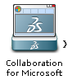从 Compass 的北象限）才可打开该内容。

正在加载内容…